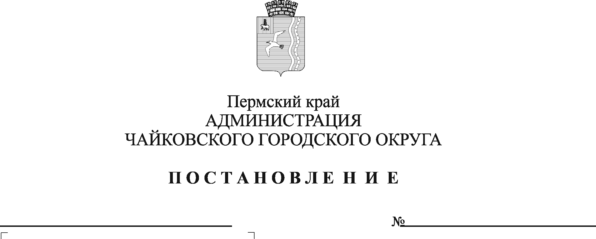

В соответствии с решением Чайковской городской Думы от 19 декабря 2018 г. № 96 «Об оплате труда работников муниципальных учреждений Чайковского городского округа», Уставом Чайковского городского округа

ПОСТАНОВЛЯЮ:

1. Внести изменения в приложение 1 к Положению об оплате труда рабочих муниципальных учреждений Чайковского городского округа, утвержденному постановлением администрации города Чайковского от 11 февраля 2019 г. № 153 (в редакции постановления администрации города Чайковского от 04.04.2019 № 757, постановлений администрации Чайковского городского округа от 31.05.2019 [№ 1043](consultantplus://offline/ref=D6ADE052378081C1BA2FE4B6E5BD85BE17798BA42B0B0A7EAD461047F5BA2356FDD826835C5A264AF1F4DF76699D4652F4FCBD252E5BA3EB17BC1ADFE8jDN), от 08.11.2019 [№ 1783](consultantplus://offline/ref=D6ADE052378081C1BA2FE4B6E5BD85BE17798BA42B08027FAF451047F5BA2356FDD826835C5A264AF1F4DF76699D4652F4FCBD252E5BA3EB17BC1ADFE8jDN), от 27.03.2020 [№ 329](consultantplus://offline/ref=D6ADE052378081C1BA2FE4B6E5BD85BE17798BA42B080078AC471047F5BA2356FDD826835C5A264AF1F4DF76699D4652F4FCBD252E5BA3EB17BC1ADFE8jDN), от 24.02.2021 № 159, от 08.11.2021 № 1158, от 20.12.2021 № 1358, от 22.05.2023 № 474, от 15.09.2023 № 920, от 25.12.2023 № 1233), изложив его в новой редакции согласно приложению 1 к настоящему постановлению.
2. Внести изменения в приложение 2 к Положению об оплате труда рабочих муниципальных учреждений Чайковского городского округа, утвержденному постановлением администрации города Чайковского от 11 февраля 2019 г. № 153 (в редакции постановления администрации города Чайковского от 04.04.2019 № 757, постановлений администрации Чайковского городского округа от 31.05.2019 [№ 1043](consultantplus://offline/ref=D6ADE052378081C1BA2FE4B6E5BD85BE17798BA42B0B0A7EAD461047F5BA2356FDD826835C5A264AF1F4DF76699D4652F4FCBD252E5BA3EB17BC1ADFE8jDN), от 08.11.2019 [№ 1783](consultantplus://offline/ref=D6ADE052378081C1BA2FE4B6E5BD85BE17798BA42B08027FAF451047F5BA2356FDD826835C5A264AF1F4DF76699D4652F4FCBD252E5BA3EB17BC1ADFE8jDN), от 27.03.2020 [№ 329](consultantplus://offline/ref=D6ADE052378081C1BA2FE4B6E5BD85BE17798BA42B080078AC471047F5BA2356FDD826835C5A264AF1F4DF76699D4652F4FCBD252E5BA3EB17BC1ADFE8jDN), от 24.02.2021 № 159, от 08.11.2021 № 1158, от 20.12.2021 № 1358, от 22.05.2023 № 474, от 15.09.2023 № 920, от 25.12.2023 № 1233), изложив его в новой редакции согласно приложению 2 к настоящему постановлению.
3. Постановление опубликовать в газете «Огни Камы» и разместить на официальном сайте администрации Чайковского городского округа.
4. Постановление вступает в силу с 1 января 2025 г.

Глава городского округа –

глава администрации

Чайковского городского округа А.В. Агафонов

Приложение 1

к постановлению администрации Чайковского городского округа от__________ №____

Отнесение

общеотраслевых профессий рабочих муниципальных учреждений

Чайковского городского округа к квалификационным уровням

профессиональных квалификационных групп общеотраслевых

профессий рабочих и размеры окладов по квалификационным

уровням профессиональных квалификационных групп

общеотраслевых профессий рабочих

|  |  |  |  |
| --- | --- | --- | --- |
| N п/п | Квалификационные уровни | Профессии, отнесенные к квалификационным уровням | Оклад, рублей |
| 1 | 2 | 3 | 4 |
| 1.1 | 1-й квалификационный уровень | Профессии рабочих, по которым предусмотрено присвоение 1, 2 и 3-го квалификационных разрядов в соответствии с Единым тарифно-квалификационным справочником работ и профессий рабочих; буфетчик; гардеробщик; гладильщик; горничная; грузчик; дворник; истопник; кассир билетный; контролер-кассир; кастелянша; кладовщик; курьер; кухонный рабочий; машинист (кочегар) котельной; машинист по стирке и ремонту спецодежды; мойщик посуды; оператор копировальных и множительных машин; оператор котельной; плотник; повар; помощник воспитателя; портной по ремонту одежды; подсобный рабочий; рабочий по комплексному обслуживанию и ремонту зданий; рабочий по стирке и ремонту спецодежды; садовник; сестра-хозяйка; слесарь-сантехник; слесарь-ремонтник; столяр (строительный); столяр; сторож (вахтер); уборщик служебных помещений; уборщик территорий; швея; аппаратчик химводоочистки; лаборант химического анализа; монтажник санитарно-технических систем и оборудования; токарь; уборщик производственных помещений; маляр; штукатур; электромонтер по ремонту и обслуживанию электрооборудования; электросварщик ручной сварки, газосварщик; электрогазосварщик; водитель мототранспортных средств; водитель транспортно-уборочной машины; машинист холодильных установок; ремонтировщик плоскостных спортивных сооружений; слесарь по контрольно-измерительным приборам и автоматике; слесарь по ремонту автомобилей; приемщик пункта проката, водитель аэросаней, заточник, механик по обслуживанию звуковой техники, рабочий по обслуживанию в бане, водитель автомобиля (льдоуборочного комбайна); приемщик заказов | 8044 |
| 1.2 | 2-й квалификационный уровень | Профессии рабочих, отнесенные к первому квалификационному уровню, при выполнении работ по профессии с производным наименованием "старший" (старший по смене) | 8220 |
| 2.1 | 1-й квалификационный уровень | Профессии рабочих, по которым предусмотрено присвоение 4-го и 5-го квалификационных разрядов в соответствии с Единым тарифно-квалификационным справочником работ и профессий рабочих; водитель автомобиля; слесарь по обслуживанию тепловых пунктов; слесарь по обслуживанию тепловых сетей; контролер технического состояния автомототранспортных средств | 8955 |
| 2.2 | 2-й квалификационный уровень | Профессии рабочих, по которым предусмотрено присвоение 6-го и 7-го квалификационных разрядов в соответствии с Единым тарифно-квалификационным справочником работ и профессий рабочих | 9492 |
| 2.3 | 3-й квалификационный уровень | Профессии рабочих, по которым предусмотрено присвоение 8-го квалификационного разряда в соответствии с Единым тарифно-квалификационным справочником работ и профессий рабочих | 10062 |
| 2.4 | 4-й квалификационный уровень | Профессии рабочих, предусмотренные 1-3-м квалификационными уровнями настоящей профессиональной квалификационной группы, выполняющих важные (особо важные) и ответственные (особо ответственные) работы <*> | 11989 |

Приложение 2

к постановлению администрации Чайковского городского округа от__________ №____

Количество должностных окладов

|  |  |  |
| --- | --- | --- |
| N п/п | Наименование должностей рабочих | Количество должностных окладов в год на одну должность |
| 1 | 2 | 3 |
| 1.1 | Дворник, сторож (вахтер), смотритель, уборщик служебных помещений; уборщик территорий | 33,5 |
| 1.2 | Дворник, сторож (вахтер), смотритель, уборщик служебных помещений; уборщик территорий с производным наименованием «старший» | 32,8 |
| 1.3 | Водитель автомобиля, старший водитель автомобиля | 40,2 |